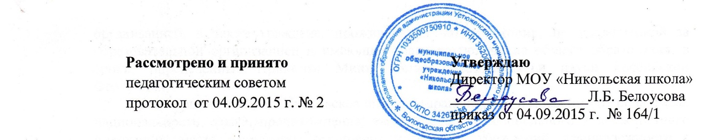

**Положение**

**о Совете обучающихся МОУ «Никольская школа»**

1. **Общие положения.**

1.1. Положение о Совете обучающихся муниципального общеобразовательного учреждения «Никольская школа» (далее – Положение) разработано на основе Федерального закона от 29 декабря 2012 года № 273-ФЗ «Об образовании в Российской Федерации», Устава МОУ «Никольская школа».

1.2. Совет обучающихся Учреждения (далее - Совет обучающихся) является постоянно действующим органом ученического самоуправления и формируется по инициативе обучающихся с целью учета мнения обучающихся по вопросам управления образовательной организацией и при принятии локальных нормативных актов, затрагивающих права и законные интересы обучающихся.

1.3. Под обучающимся МОУ «Никольская школа» понимается физическое лицо, осваивающее образовательную программу начального общего, основного общего образования. Совет обучающихся формируется из числа обучающихся Учреждения.

1.4. Деятельность Совета обучающихся направлена на всех обучающихся Учреждения.

1.5. Положение принято с учётом мнения Совета родителей, протокол от 01.09.2015 года № 1, Совета обучающихся, протокол от 01.09.2015 года № 1.

**2. Компетенция Совета обучающихся.**

В компетенцию Совета обучающихся Учреждениявходит:

* взаимодействие с педагогическим коллективом Учреждения при разработке плана общешкольных дел на учебный год;
* взаимодействие с педагогическим коллективом Учреждения при разработке и принятии локальных нормативных актов, затрагивающих права обучающихся;
* содействие в вовлечении обучающихся в подготовку и проведение общешкольных мероприятий;
* разработка плана работы Совета обучающихся Учреждения;
* координация деятельности Советов классов;
* создание при необходимости инициативных групп обучающихся;
* организация и проведение общешкольных дел и мероприятий;
* избрание представителей в Совет Учреждения в порядке, определяемом на заседании Совета обучающихся Учреждения;
* изучение, обобщение и распространение опыта проведения коллективных творческих дел;
* оказание помощи и поддержки председателям и членам ученических советов классов.

1. **Порядок формирования и структура Совета обучающихся.**

3.1. Совет создается по инициативе обучающихся. Руководитель образовательной организации уведомляется об инициативе создания Совета обучающихся инициативной группой.

3.2. Участниками Совета обучающихся Учреждения являются представители обучающихся, которые избираются обучающимися от каждого класса Учреждения ежегодно в начале учебного года (сентябрь) на классных часах в каждом классе. Срок полномочий – 1 учебный год до следующих выборов. В Совет обучающихся кооптируется заместитель директора по учебно-воспитательной работе для оказания педагогической помощи в деятельности Совета обучающихся.

3.3. Совет обучающихся Учреждениясозывается по мере надобности, но не реже одного раза в четверть. Совет обучающихся Учрежденияизбирает председателя, который выполняет функции по организации работы Совета обучающихся Учрежденияи ведет заседания, секретаря, который выполняет функции по фиксации решений Совета обучающихся Учреждения.

3.4. Заседание Совета обучающихся Учрежденияправомочно, если на нем присутствует более половины членов Совета обучающихся Учреждения.

3.5. Решение Совета обучающихся Учрежденияпринимается открытым голосованием простым большинством голосов присутствующих на заседании его членов,оформляются протоколом.

**4. Взаимодействие Совета обучающихся с органами  
управления Учреждения.**

4.1. Взаимоотношения Совета обучающихся с органами управления Учреждения регулируются Положением.

4.2. Совет обучающихся взаимодействует с органами управления Учреждения на основе принципов сотрудничества и автономии.

4.3. Представители органов управления Учреждения могут присутствовать на заседаниях Совета обучающихся.

4.4. Председатель Совета обучающихся может принимать участие в работе педагогического совета, Совета родителей обучающихся, Управляющего совета, где рассматриваются вопросы, затрагивающие права и законные интересы обучающихся, при этом обладает совещательным голосом.